附件1
广州市既有公共建筑节能改造技术宣贯培训
报名表
单位名称
姓 名 | 职务/职称 | 联系电话
合 计 | 人

注：1. 参训代表请将此表发送至市建筑节能科技协会，联系人：陈倩瑜，传真020-89281216，电子邮箱：gzsjzjnkjxh@126.com。
2.报名截止时间：2023年3月17日（星期五）17:00。
附件2
广州大厦交通路线图
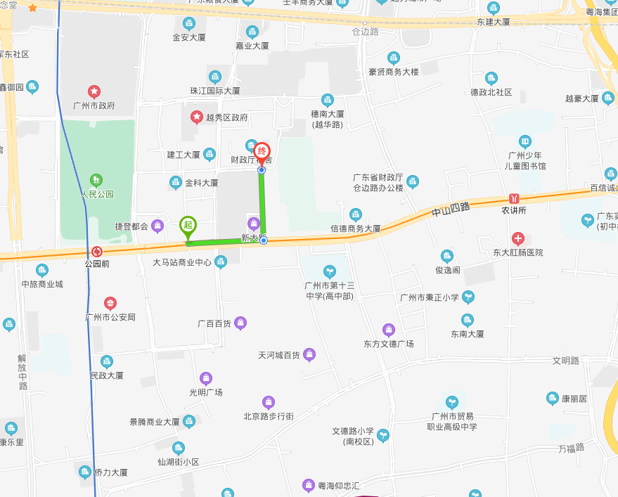
注：地铁线路：1号线 公园前E出口。

